Драйвер OWDriver поддерживает работу с адаптером интерфейса 1-Wire™, варианты схемы которого приведены далее.
Первый вариант.
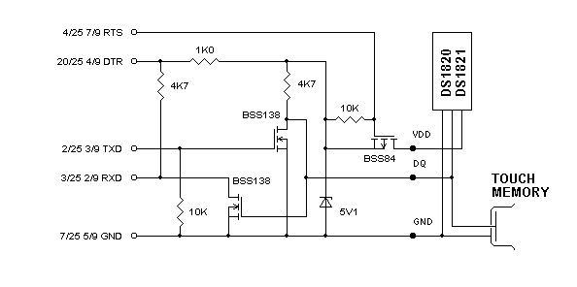
Схема разработана Леонидом Ридико . Схема практически не требует комментариев, за исключением рекомендаций по замене импортных элементов.
Вместо стабилитрона на 5,1 В можно применить КС147А.
Транзисторы заменими на КП501 и КП505 (в соответствии с типом канала). Рядом с наименованием сигналов COM-порта указаны номера контактов 25 и 9-штырькового разъема, например: линия RTS в 25-контактном разъеме соединяется с выводом 4, а в 9-контактном - с выводом 7. Тот же подход сохранен и в других схемах.
Схему можно поместить непосредственно внутри корпуса разъема COM-порта, однако это не всегда удобно. К точкам VDD, GND и DQ подключаются соответственно линии питания, общего провода и данных сети 1-Wire™. На схеме показано подключение термометров-термостатов и устройства в корпусе iButton ™.
Этот адаптер позволяет работать с любыми устройствами с интерфейсом 1-Wire™. Но если не требуется поддерживать работу с термометром-термостатом DS1821 (который не поддерживается некоммерческой версией OWDriver ), то можно использовать следующий адаптер.
Второй вариант.
Этот вариант так же разработан Леонидом Ридико .
Он несколько проще, однако не поддерживает полноценную работу с микросхемой DS1821. На схеме не показаны точки подключения линий сети 1-Wire ™, однако это совершенно не является проблемой.
Наконец, можно реализовать адаптер на биполярных транзисторах, получая таким образом третий вариант схемы.
Тертий вариант.
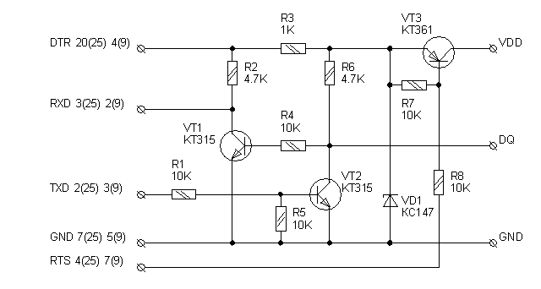
Этот вариант получен автором из схемы первого варианта путем упомянутой замены полевых транзисторов на биполярные. Транзисторы могут быть практически любыми, например (помимо указанных на схеме) КТ3102 и КТ3107 и др.
Если Адаптер планируется подключать при помощи кабеля, то не следует использовать нуль-модемный кабель! Допускается только кабель типа "1 к 1". Кроме того, без необходимости не стоит отказываться от третьего проводника сети 1-Wire ™ (VDD ), хотя большинство устройств с этим интерфейсом допукают работу с "виртуальным" питанием. Двухпроводная сеть не позволяет обеспечить максимально возможную дальность связи.

